Európa éghajlata változatos
A mai leckét a tankönyv 193.oldalától a 195. oldaláig találhatjátok!
Kezdjük egy kis játékkal! Ismeritek! Megadok egy meghatározást a betűi számával és megadom melyik betűjét kell megtalálni! A megfejtést is küldjétek el a munkafüzeti feladattal együtt!
Meghatározás | Betűk száma | Megoldás | Megoldás  betűjének száma | Meghatározott betű
Ezek lélegeznek a halak | 8 |  | 1
Vérszívó ízeltlábú állat | 7 |  | 6
Rák kültakarója | 11
Az ízeltlábúak 2. testtája | 3 |  | 1
Barna……, vizek, vízpartok ragadozó madara | 8 |  | 4
Mindenevő, hazai halfaj | 5 |  | 3
A békák lárvaállapota | 6 |  | 1
Gumós zápfoggal rendelkező táplálkozási mód | 9 |  | 6
Ezzel lélegeznek az emlősök | 4 |  | 1
Az ízeltlábúak egyik fejlődési stádiuma | 5 |  | 2.
Ilyen héjú tojással szaporodnak a hüllők | 4 |  | 1.
Ezzel szaporodnak a halak | 4 |  | 1.
Minden élőlény ebből épül fel | 4 |  | 1.

Az alábbi jegyzetet készítsétek el a füzetbe!
Cím: Európa éghajlata változatos

Európa a mérsékelt éghajlati övezetben helyezkedik el.
Európában 4 éghajlat alakult ki.
A 4 éghajlat jellemzőit egy táblázatban foglaltam össze:
 | Óceáni éghajlat | Kontinentális éghajlat | Mediterrán éghajlat | Hegyvidéki éghajlat
Elhelyezkedése | Atlanti-óceán partvidékén | szárazföld belsejében | Földközi-tenger partvidéke | magas hegységekben
Nyár | hűvös | meleg | forró és száraz | hűvös
Tél | enyhe | hideg | enyhe és csapadékos | hideg
Csapadék | egész évben sok | kevés | télen | sok

A magashegységekben a növénytakaró megjelenése így alakul:
Kérem, rajzoljátok le az ábrát a füzetbe!
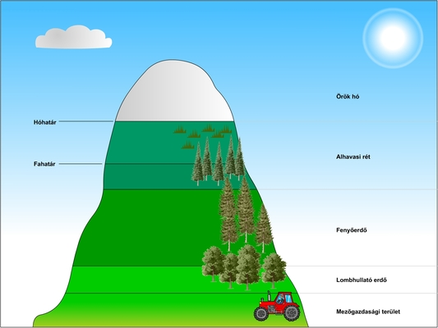

A beadandó feladat: Mf: 99/1 és 2-esfeladat és a játék megfejtése! A feladatokat gépeljétek be!
Jó munkát!

